|  |  |  |
| --- | --- | --- |
|  |  |  |
| МИНОБРНАУКИ РОССИИ | | |
| Федеральное государственное бюджетное образовательное учреждение  высшего образования  **«МИРЭА – Российский технологический университет»**  **РТУ МИРЭА** | | |

Институт информационных технологий

Кафедра математического обеспечения и стандартизации информационных технологий

**Отчет по практической работе №4**

по дисциплине

«Разработка мобильных приложений»

|  |  |
| --- | --- |
| **Выполнил:**  Студент группыИКБО-33-21 | Привезенцев Д.А. |
| **Проверил:**  Ассистент | Новичков Д.Е. |

Москва 2023 г.

**СОДЕРЖАНИЕ**

1. ЗАДАНИЕ 1 3

1.1 Условие задания №1 3

1.2 Решение задания №1 3

2. ЗАДАНИЕ 2 5

2.1 Условие задания №2 5

2.2 Решение задания №2 5

3. ЗАДАНИЕ 3 7

3.1 Условие задания №3 7

3.2 Решение задания №3 7

4. ЗАДАНИЕ 4 9

4.1 Условие задания №4 9

4.2 Решение задания №4 9

5. ЗАДАНИЕ 5 11

5.1 Условие задания №5 11

5.2 Решение задания №5 11

6. ЗАДАНИЕ 6 12

6.1 Условие задания №6 12

6.2 Решение задания №6 12

7. ЗАДАНИЕ 7 13

7.1 Условие задания №7 13

7.2 Решение задания №7 13

ВЫВОД 16

# ЗАДАНИЕ 1

## Условие задания №1

Создать мобильное приложение, состоящее из 3 экранов. Экраны должны быть реализованы с помощью фрагментов.

## Решение задания №1

Для реализации приложения были созданы три фрагмента - FirstFragment, SecondFragment и ThirdFragment. Первый фрагмент содержит две кнопки, при нажатии на которые осуществляется переход ко второму и третьему фрагментам. Второй фрагмент содержит ListView, а третий фрагмент содержит RecyclerView. На рисунках 1 - 3 показаны сделанные экраны.

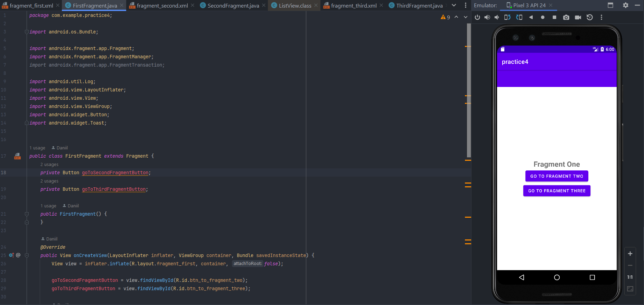

Рисунок 1 – Скриншот FirstFragment с кодомсоответствующего модуля

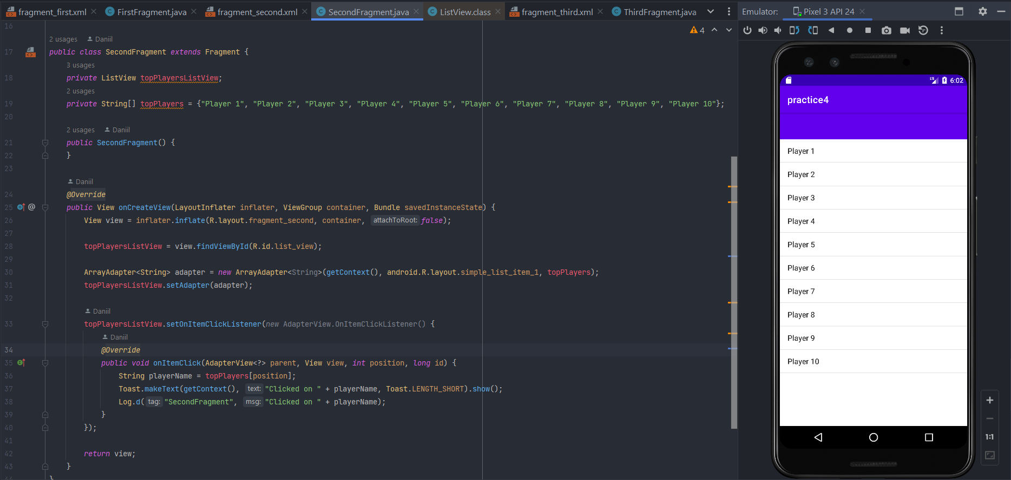

Рисунок 2 – Скриншот SecondFragment с кодом соответствующего модуля

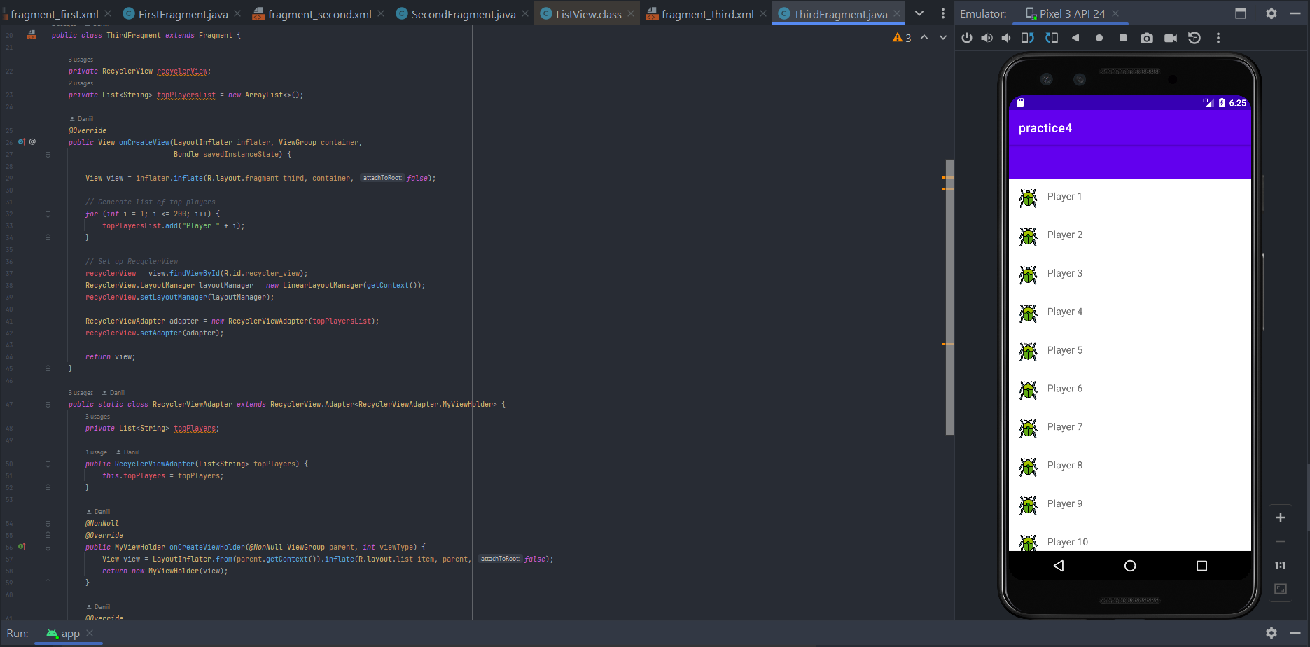

Рисунок 3 – Скриншот SecondFragment с кодом соответствующего модуля

# ЗАДАНИЕ 2



## Условие задания №2

Первый фрагмент содержит 2 кнопки, которые переводят на второй и третий фрагменты.

## Решение задания №2

Обе кнопки были созданы в файле fragment_first.xml. Первый фрагмент содержит две кнопки, которые перемещают во второй и третий фрагменты соответственно. Чтобы перейти ко второму фрагменту, нужно нажать на кнопку с надписью " Go to Fragment Two". Аналогично, чтобы перейти к третьему фрагменту, нужно нажать на кнопку с надписью " Go to Fragment Three ". На рисунках 4 и 5 представлен вид фрагмента с двумя кнопками и скриншот файла fragment_first.xml.

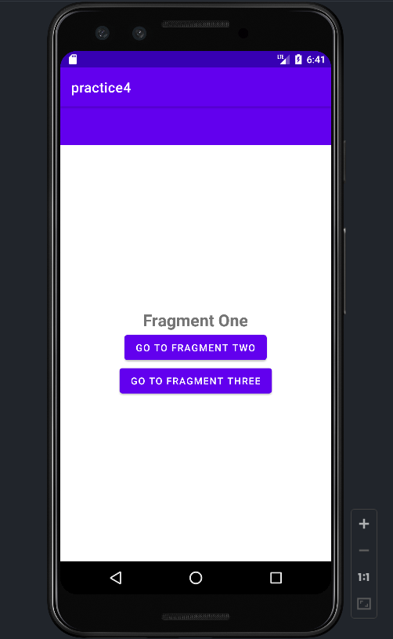

Рисунок 4 – Вид первого фрагмента при наличии двух кнопок

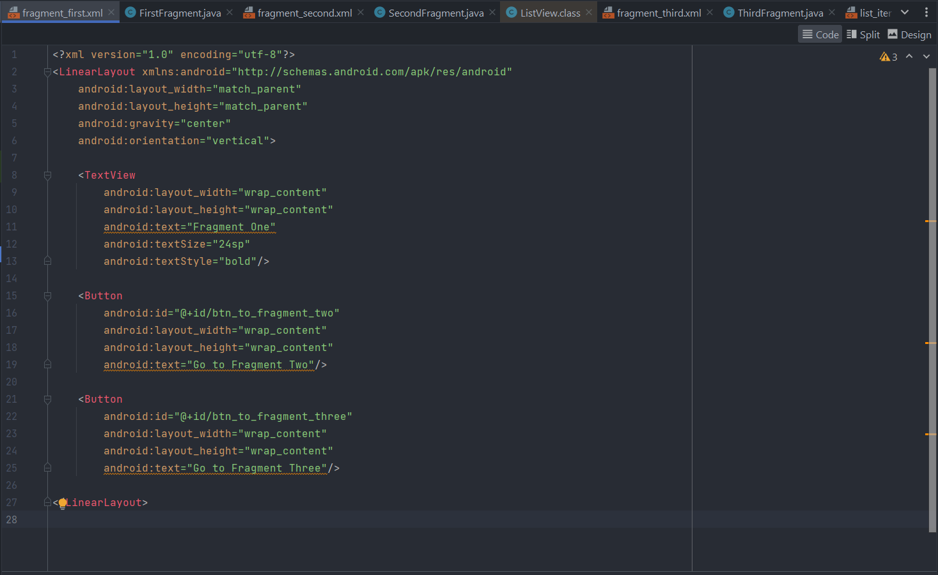

Рисунок 5 – Скриншот файла fragment_first.xml

# ЗАДАНИЕ 3



## Условие задания №3

На втором фрагменте, согласно предметной области необходимо разместить список, реализованный с помощью ListView.

## Решение задания №3

В соответствии с требованиями, был реализован ListView во втором фрагменте приложения. Это позволило нам отобразить список элементов, относящихся к предметной области, сделав приложение более интуитивным в использовании. ListView был протестирован и мы убедились, что он функционирует так, как задумано, обеспечивая плавную прокрутку и точное отображение элементов. На рисунках 6 и 7 представлен вид второго фрагмента с реализованным списком и скриншот файла SecondFragment.java (где был создан список) соответственно.

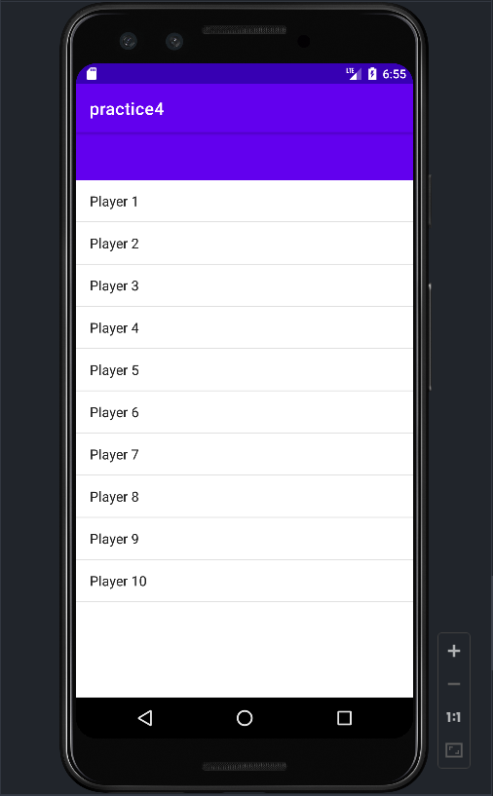

Рисунок 6 – Вид второго фрагмента с реализованным списком

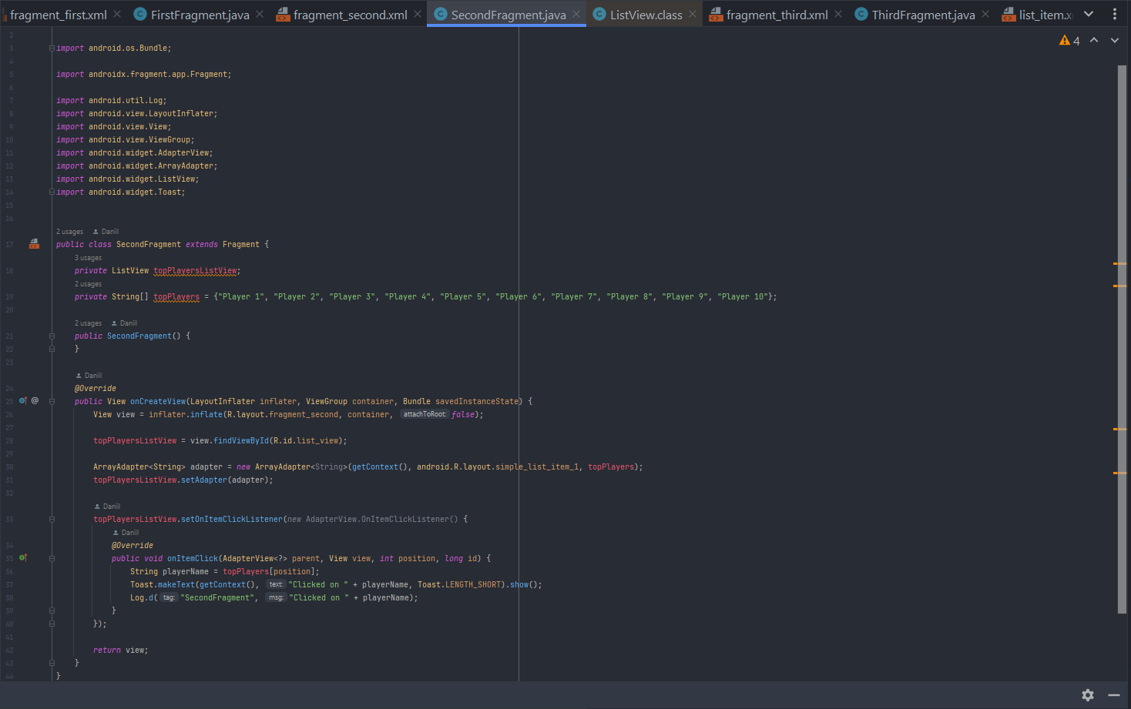

Рисунок 7 – Скриншот файла SecondFragment.java

# ЗАДАНИЕ 4



## Условие задания №4

На третьем фрагменте, согласно предметной области необходимо разместить список, реализованный с помощью RecyclerView.

## Решение задания №4

В соответствии с поставленной задачей, был реализован список с использованием RecyclerView на третьем фрагменте, основываясь на предоставленной предметной области. RecyclerView - это мощный инструмент, позволяющий эффективно отображать большие наборы данных. Он обеспечивает ряд преимуществ по сравнению с традиционным ListView, таких как повышенная производительность и гибкость к изменениям. На рисунках 8 и 9 показан вид списка с 10 элементами и файл ThirdFragment.java соответственно.

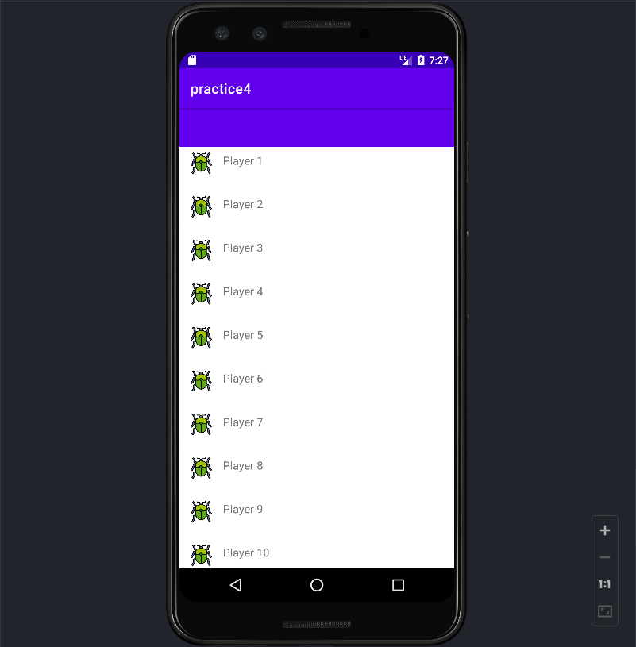

Рисунок 8 – Список RecyclerView с 200 элементами

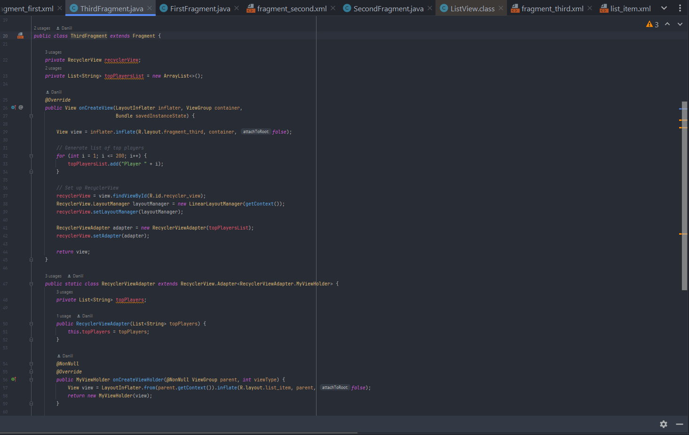

Рисунок 9 – Скриншот файла ThirdFragment.java

# ЗАДАНИЕ 5



## Условие задания №5

Каждый из элементов списка должен содержать как минимум один ImageView и один TextView.

## Решение задания №5

В соответствии с поставленной задачей, список RecyclerView на третьем фрагменте был изменен. Теперь рядом с именем игрока есть его фотография. Поскольку это задание было выполнено совместно с заданием 4, ознакомиться с видом списка и кодом модуля ThirdFragment.java можно на рисунках 8 и 9 соответственно.

# ЗАДАНИЕ 6



## Условие задания №6

Список должен содержать не менее 200 элементов.

## Решение задания №6

В соответствии с поставленной задачей, список RecyclerView на третьем фрагменте был изменен. Теперь список состоит из 200 пользователей. Увидеть измененный список RecyclerView можно на рисунке 10.

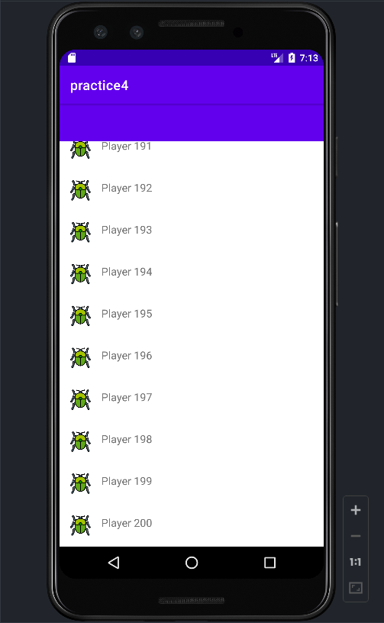

Рисунок 10 – Список RecyclerView с 200 элементами

# ЗАДАНИЕ 7



## Условие задания №7

На каждом из экранов реализовать отображение Toast и сообщений в Log при нажатии на элемент списка.

## Решение задания №7

В соответствии с поставленной задачей, было реализовано отображение Toast и сообщений в Log при нажатии на элементы списка. Для этого пришлось изменить модули FirstFragment, SecondFragment и ThirdFragment. Изменения в модулях, а также сообщения в Log показаны на рисунках 11-14.

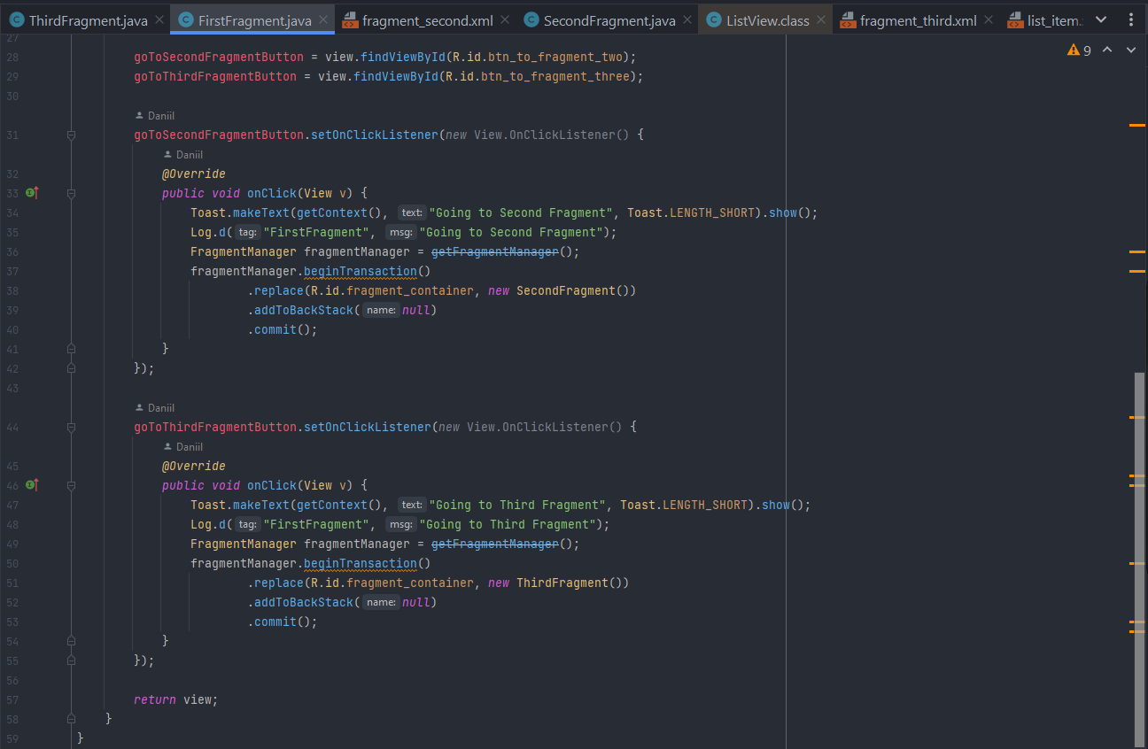

Рисунок 11 – Изменения в модуле FirstFragment

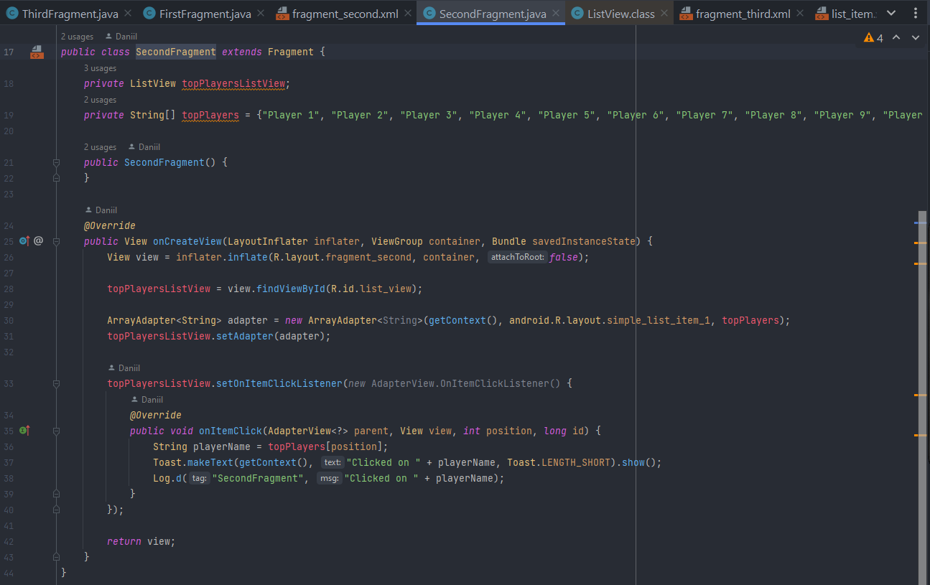

Рисунок 12 – Изменения в модуле SecondFragment

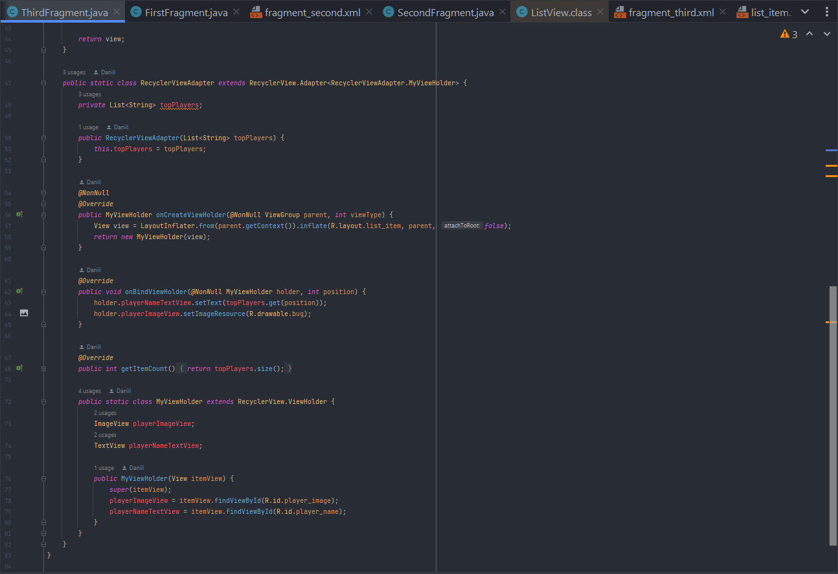

Рисунок 13 – Изменения в модуле ThirdFragment

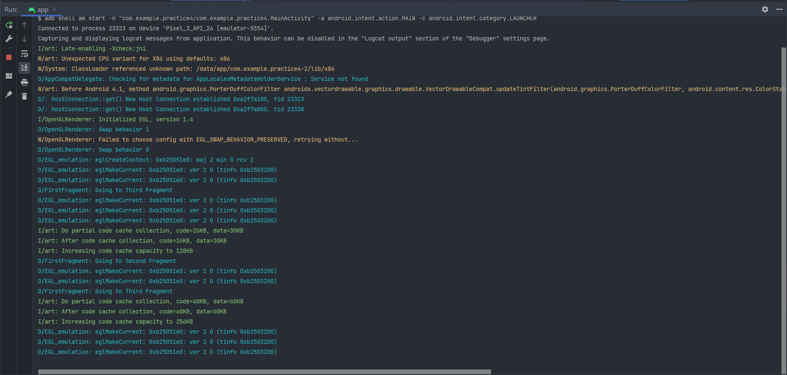

Рисунок 14 – Логи о работе и переключении фрагментов

# ВЫВОД

В заключение следует отметить, что мобильное приложение, состоящее из трех экранов, было успешно разработано с использованием фрагментов. Первый фрагмент содержит кнопки, ведущие ко второму и третьему фрагментам. Во втором фрагменте расположен список, реализованный с помощью ListView, а в третьем - список, реализованный с помощью RecyclerView. Каждый элемент списка RecyclerView содержит по крайней мере один ImageView и один TextView и список содержит не менее 200 элементов. На каждом из экранов при нажатии на элемент списка были реализованы, как требуется, отображение тоста и сообщения в журнале. Задание было выполнено в соответствии со всеми указанными требованиями.